Приложение

Схема
расположения земельных участков на кадастровом плане территории
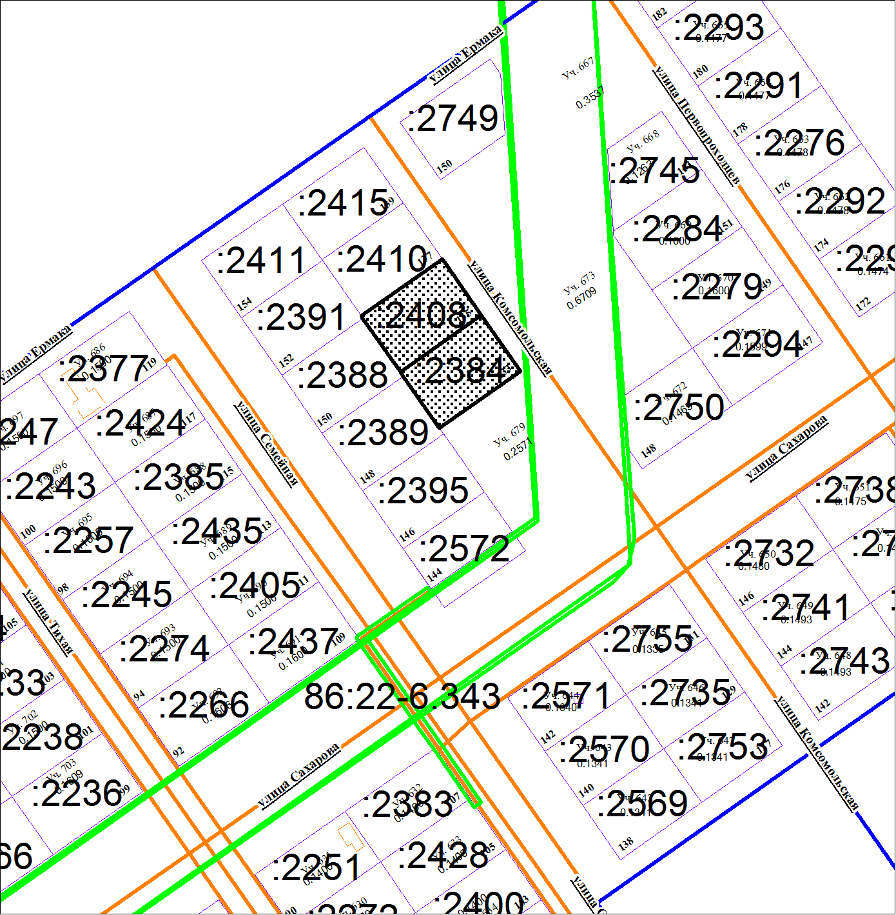

Масштаб 1:2000
город Югорск, ул. Комсомольская, 133, КН 86:22:0010003:2384, площ. 1 394кв. м
город Югорск, ул. Комсомольская, 135, КН 86:22:0010003:2408, площ. 1 394 кв. м

